一、用法
1、权限
2、
二、注意事项’
- 删除无用引用或变量

类上会有黄色三角形


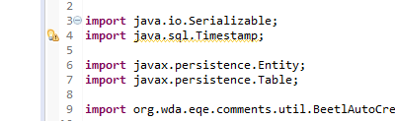

BeetlAutoCreateUtil使用后请删除
- 类注释标准化
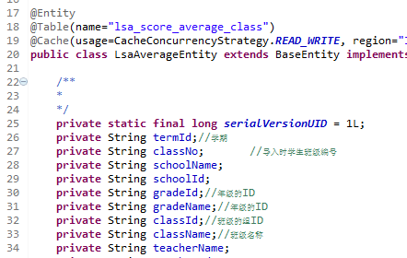
参照
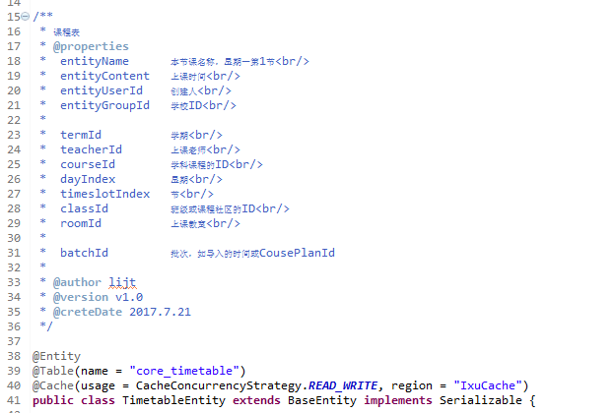

- ResultEntity的使用请加上泛型
修改为
ResultEntity<String> re = null;
- ServiceUtil类内不要有业务逻辑
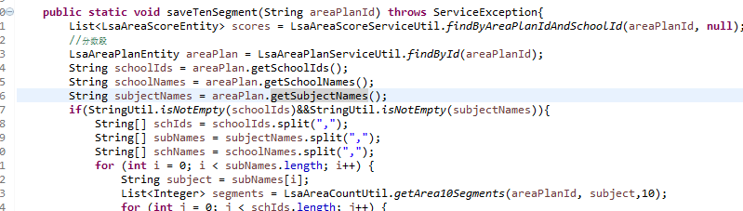
5、前端js结合
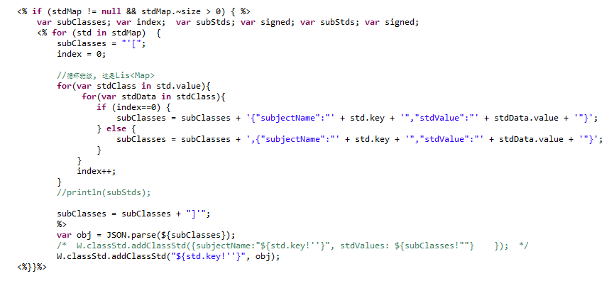
- 绑定滥用
